FONDS POUR LA CONSOLIDATION DE LA PAIX (PBF)
RAPPORT D’ACTIVITE DESCRIPTIF SUR LE PROGRAMME ANNUEL

PERIODE COUVERTE PAR LE RAPPORT: 1er JANVIER - 31 DecembRE 2013

Intitulé du programme & Numéro du projet |  | Pays, Localité(s), Secteur(s) prioritaire(s) / Résultats stratégiques
Projet d’appui au recensement biométrique de l’armée  PBF/GIN/B-4 00080575 |  | Pays/Localité : REPUBLIQUE DE GUINEE
Domaine prioritaire/ résultats stratégiques
Réforme du Secteur de la Sécurité

Organisation(s) participante(s) |  | Partenaires d’exécution
Programme des Nations Unies pour le Développement (PNUD) |  | Ministère Délégué à la Défense Nationale

Coût du programme/du projet (en dollars) |  |  | Durée du programme
Contribution du Fonds: | 3.035.483,29 USD |  | Durée totale (2 ans)
Contribution Gouvernement: | 1.624.320,27USD |  | Date de démarrage (jour/mois/année) | 13/12/ 2011
 |  |  | Date de fin prévue à l’origine (jour/mois/année)
: |  |  | Date de fin réelle (jour/mois/année)
TOTAL: | 4.659.803,56 USD

Évaluation du programme /examen/évaluation à mi-parcours |  | Rapport soumis par
Évaluation/Examen - le cas échéant, veuillez joindre le document en question.  Oui Non Date: jour/mois/année  Rapport d’évaluation à mi-parcours – veuillez joindre le document, le cas échéant.  Oui Non Date: jour/mois/année |  | - Nom: Adama Dian Barry  - Titre: CP Gouvernance  - Organisation participante (“Lead Agency”): UNDP  - Addressee e-mail: adama.dian.barry@undp.org

RESUME ANALYTIQUE

L’évaluation du Secteur de la Sécurité en Guinée de mai 2010, menée par la Communauté Economique des Etats de l’Afrique de l’Ouest avec l’aide de l’Union Africaine et de l’Organisation des Nations Unies, a dressé un tableau préoccupant de la situation du secteur sécuritaire. Au nombre des problèmes identifiés, on peut notamment citer la désorganisation des Forces de Défense et de Sécurité, le manque de maîtrise des effectifs, le déficit de personnel qualifié, l’absence d’une politique et d’une pratique cohérente de gestion des ressources humaines. L’armée est considérée comme un des maillons faibles du système de gouvernance, en raison de son poids excessif sur les dépenses publiques notamment (accès incontrôlé aux grades, rémunération disproportionnée etc.).
La réforme du secteur de la sécurité ne pouvait donc être réalisée sans un recensement biométrique destiné à déterminer les effectifs réels des forces armées, ainsi que les données qualitatives indispensables aux actions suivantes de la RSS (l’âge pour les mises à la retraite, le nombre, les grades et les qualifications pour chiffrer précisément les besoins en matériels et équipements, entre autres). En même temps le démarrage du recensement apportera la preuve rassurante du soutien de la communauté international au processus de la RSS en Guinée.
Le projet ainsi élaboré vise à appuyer le Gouvernement de la République de Guinée dans la réalisation du recensement biométrique des Forces armées, ayant deux principaux objectifs : i) déterminer le nombre des militaires actifs des Forces de Défense et Sécurité ; et ii) permettre la mise en place d’un système moderne de gestion des ressources humaines.
Le recensement biométrique a été effectué avec succès, permettant de connaitre avec exactitude le nombre et la répartition des militaires, par âge, par sexe, par grade, par localisation géographique. Les résultats du recensement biométrique ont permis d’identifier et de mettre à la retraite 3928 militaires, réduisant ainsi les effectifs et les charges de l’Etat.
Le Projet d’appui au recensement biométrique de l’armée a eu des résultats particulièrement importants pour le processus de réforme du secteur de la sécurité en Guinée. Il a permis de confirmer la volonté politique, de montrer l’engagement des chefs militaires à réformer l’armée.
Toutefois, ce projet accuse un grand retard du fait d’ajustements techniques nécessaires au bon fonctionnement du système automatisé de gestion des ressources humaines : compatibilités des logiciels de gestion provenant de la coopération militaire française aux matériels fournis par l’opérateur technique. Ce retard ne remet nullement en cause le bon déroulement technique du projet qui devra être prolongé sans financement supplémentaire pour des raisons techniques imprévues.

But
Le projet d’appui au recensement biométrique a dont été conçu pour appuyer le Gouvernement de la République de Guinée dans la réalisation du recensement biométrique des Forces armées, ayant deux principaux objectifs :
- déterminer le nombre des militaires actifs des Forces de Défense et Sécurité ;
- permettre la mise en place d’un système moderne de gestion des ressources humaines.
Résultats attendus :
- 1. Les Forces de Défense et de Sécurité sont sensibilisées sur l’objectif et le processus de déroulement du recensement biométrique, ainsi que sur les objectifs et les enjeux de la réforme du secteur de la sécurité et à la place de ces forces dans un contexte démocratique.
- 2. Le recensement biométrique des Forces de Défense et de Sécurité est effectué.
- 3. Les données obtenues lors des opérations de recensement sont traitées et l’analyse statistiques de ces résultats est élaborée.
- 4. Le recensement biométrique permet la mise en place d’un système moderne de gestion des ressources humaines de Forces de Défense et de Sécurité et ce système est opérationnel.
La réussite du recensement biométrique des FDS devra être le détonateur dans le déclenchement d’actions semblables dans d’autres secteurs, principalement dans l’Administration Publique guinéenne.

Résultats
• Résultat 1. Les Forces de Défense et de Sécurité sont sensibilisées sur l’objectif et le processus de déroulement du recensement biométrique, ainsi que sur les objectifs et les enjeux de la réforme du secteur de la sécurité et à la place de ces forces dans un contexte démocratique.
• Résultat 2. Le recensement biométrique des Forces de Défense et de Sécurité est effectué.
• Résultat 3. Les données obtenues lors des opérations de recensement sont traitées et l’analyse statistiques de ces résultats est élaborée.
• Résultat 4. Le recensement biométrique permet la mise en place d’un système moderne de gestion des ressources humaines de Forces de Défense et de Sécurité et ce système est opérationnel.
- Rapport narratif sur les résultats :
Par principal résultat attendu, les résultats atteints dans les années précédentes se présentent ainsi qu’il suit :
- Réalisé en 2011-
  - Résultat attendu 1 : Les FDS sont sensibilisées sur les objectifs et enjeux du recensement de l’armée
- Réalisé en 2012 –
  - Résultat attendu 2: Le recensement biométrique des Forces de Défense et de Sécurité est effectué
  - Résultat attendu 3: Les données obtenues lors des opérations de recensement sont traitées et l’analyse statistiques de ces résultats est élaborée.

Sur la base du recensement biométrique réalisé sur le terrain du 5 octobre au 28 novembre 2011, les données collectées ont fait l’objet de contrôle, de saisie et de traitement par la société ContiPrint.
Le rapport qui en a résulté, qui a été rendu public le mercredi 11 avril 2012, évalue le nombre des militaires actifs recensés en Guinée à 22.539, soit un ratio de 2,21 militaires par 1.000 habitants. De ce nombre, 21.202 (soit 94,0%) sont des hommes et 1.337 (soit 6,0 %) sont des femmes.
Par la suite, l’analyse des résultats a permis de ressortir la configuration des effectifs des forces armées par région militaire et grade, par corps d’armée et par tranche d’âge. Ainsi, selon le grade, l’effectif des forces armées est constitué de 18 Généraux (0,1%), 1.449 officiers supérieurs (6,4%), 4.977 officiers subalternes (22,1%), 8.883 sous-officiers (39,4%) et 7.212 militaires de rang (32%).
Ces premiers résultats du projet ont été exécutés dans les délais et les résultats ont constitué une base importante pour la planification et la mise en œuvre de la réforme, y compris le contrôle des dépenses en faveur de l’armée.

Résultats de l’année 2013 :
Résultat attendus 4 : Un système moderne de gestion des ressources humaines de l’armée est mis en place et ce système est opérationnel.
Cette troisième phase est axée sur la mise en place d’un système moderne de gestion des ressources humaines repose sur des dispositions infrastructurelles préalables au niveau du Ministère Délégué à la Défense dans le cadre du suivi de l’exécution du contrat signé avec la société prestataire de l’opération de recensement.
Des progrès importants ont été accomplis dans le cadre de l’exécution du projet. Il s’agit de, entre autres :
- la définition des principes généraux de gestion des ressources humaines des forces armées, grâce à l’assistance technique du PNUD,
- la livraison par la société Contiprint, dans le cadre du contrat qu’elle a signé avec le Gouvernement, d’un ensemble d’équipements dont : un serveur central et 12 serveurs secondaires 40 ordinateurs ainsi que d’autres équipements pour équiper 20 sites retenus pour le déploiement du système informatique,
- L’installation de 12 serveurs dans les sites de la ville de Conakry ;
- L’établissement d’un système de communication sans fil entre les 12 servers des différents sites de Conakry ; le test du réseau automatisé dans la ville de Conakry est concluant ;
- le développement en cours de l’application devant servir à la gestion des ressources humaines des forces armées.
- L’installation et la validation des tests de bon fonctionnement d’un serveur à Kindia ; les tests sont concluants et le système de communication est jugé fonctionnel à distance. Les autres serveurs seront installés dans les autres sites de l’intérieur du pays en 2014.

En cours d’exécution :
- intégration des logiciels de gestion d’organisation et de gestion des ressources humaines (CREDO et GRIO) fournis par la coopération militaire française au système fourni par le prestataire (retards dus à la nécessité de réécrire les applications dans le même langage que le système fourni par le prestataire)
- préparatifs en vue de l’installation des matériels et réseau de l’intérieur du pays : régions militaires et bataillons autonomes (08 sites dans tout le pays) et déploiement du réseau d’interconnexion à l’intérieur du pays qui sera finalisé début 2014.

- Évaluation qualitative
Premier projet de la RSS, le projet d’appui au recensement biométrique des militaires est considéré comme le projet de base de la réforme du secteur de la sécurité en République de Guinée : il a une signification très symbolique car il a permis de concrétiser le démarrage effectif de la RSS et de dissiper la méfiance et les doutes sur la volonté et la capacité à conduire les réformes dans l’armée, au sortir d’un régime militaire.
Le recensement biométrique a été l’occasion pour la population et pour les partenaires de la Guinée de redécouvrir les capacités techniques de l’armée guinéenne, la volonté de ses chefs et d’envisager la possibilité de réaliser des projets susceptibles d’être couronnés de succès dans le cadre de la RSS.

Les résultats du recensement biométrique ont permis d’identifier et de mettre à la retraite 3928 militaires. Cet enchainement a renforcé la crédibilité du processus de la RSS en Guinée et entrainé la mise en œuvre d’autres projets, notamment d’appui à la mise en œuvre de la police de proximité (par le PNUD) et le développement de programmes et projets d’appui à la RSS en Guinée par divers partenaires : l’Union Européenne annonce un appuis de plus de 20 millions d’Euros pour l’appui à la justice, à la RSS et 5 millions supplémentaires pour l’appui à la police.
Au niveau national, on retiendra qu’après une longue période de régime non démocratique et une transition militaire, caractérisés par l’impunité et le non-respect des textes, le recensement biométrique et la mise à la retraite qui s’en est suivie ont marqué en quelque sorte le retour à la normalité en République de Guinée et ouvert la porte à la construction de l’Etat de Droit. Cette dynamique a contribué à la réconciliation nationale, notamment à travers la sensibilisation faite au cours de la première phase du projet qui, au-delà du recensement biométrique, a évoqué les questions de discipline, d’obéissance à la loi et du respect des droits garanties aux citoyens par la Constitution.
En 2013, s’appuyant sur le succès du recensement de l’armée, le Gouvernement de Guinée a lancé un vaste programme de recensement de l’ensemble des fonctionnaires de l’Etat, en commençant par les forces de sécurité : police et douane.

La mise en place d’une gestion moderne, rationnelle et efficace des ressources humaines de l’Armée implique une reforme globale et des méthodologies scientifiques de recrutement, l’élaboration et la mise en œuvre des plans de carrière et de formation, la définition des critères et procédures modernes d’avancement, la définition d’un plan de pensions, incluant les principes directeurs de gestion, la contribution de l’État et une vision d’avenir des effectifs des Forces de Défense et de Sécurité en République de Guinée. En ce sens, le projet fixe le cadre futur tout entier de la future armée guinéenne.
Le projet accuse un retard pour une raison précise : après la mise en place des premiers serveurs et les tests initiaux, il est apparu plus adéquat de procéder à une totale réécriture des logiciels de gestion de l’organisation et de gestion des ressources humaines fournis par la coopération militaire française. Cette modification s’est avérée techniquement nécessaire pour un meilleur fonctionnement sur le réseau. L’équipe de Contiprint et la direction de l’informatique du ministère de la défense nationale ont dû s’y consacrer pendant plusieurs mois.

ii) Evaluation de la performance à partir d’indicateurs:
Sur la base du Cadre de résultats du Descriptif de projet / des programmes de travail annuels, fournir, dans le tableau ci-dessous, une actualisation soulignant la conformité des résultats et des produits avec les indicateurs. À défaut de données concernant les indicateurs, préciser les raisons de ce manque.

 | Indicateurs de performance | Indicateurs de référence | Indicateurs  cibles | Objectifs/  Indicateurs atteints | Raisons  d’éventuel(s)  écart(s) | Source de verification | Commentaires  éventuels
Résultat attendus 1 : Les Forces de Défense et de Sécurité sont sensibilisées sur les objectifs et enjeux du recensement de l’armée
Résultat 1.1 :  Les FDS sont sensibilisées sur les objectifs et enjeux du recensement de l’armée | Niveau de compréhension du processus | Les militaires peu informés de recensement et des objectifs et du processus de recensement | Tous les militaires sont informés et sensibilisés | Tous les militaires sont informés et sensibilisés | RAS | Rapports de mission, presse (radio, journaux, télévision)
Résultat attendus 2 : Le recensement biométrique des Forces de Défense et de Sécurité est effectué
Résultat 2.1 :  une approche méthodologique du recensement biométrique a d’abord été élaborée. | Existence d’une approche méthodologique | Pas d’approche méthodologique élaborée | Un document sur l’approché élaboré et est disponible | Le document sur la méthodologie de déroulement du recensement est disponible. | RAS | Document méthodologique
Résultat 2.2 :  un chronogramme de réalisation du recensement biométrique, définissant les étapes du recensement et leur durée est conçu | Existence d’un cadre opérationnel de déroulement du recensement | La durée du recensement n’est pas définie ainsi que les étapes du processus | Un chronogramme détaillé est disponible | Un chronogramme détaillé est disponible | RAS | La durée d’enrôlement des militaires est établie.
Résultat 2.3 :  Le recensement biométrique des militaires est réalisé sur l’ensemble du territoire national | % des militaires recensés avec la biométrie | Pas de militaires recensés | 100% des militaires recensés | 100% des militaires recensés | les militaires en formation ou mission à l’étranger (mois de 200) ont été recensés en 2013 | Le rapport sur le recensement
Résultat attendus 3 : Les données obtenues lors des opérations de recensement sont traitées et l’analyse statistiques de ces résultats est élaborée.
Résultat 3.1 :  Les données obtenues du recensement sont enregistrées dans le server central et, ensuite, transférées au server AFIS. | Existence d’une base de données est opérationnelle | Il n’existe pas de base de données des effectifs de l’armée | Toutes les données du recensement sont saisies et apurées | Toutes les données du recensement sont saisies et apurées | Le transfert des données au server AFIS a été lancé le 28 novembre 2011, et complété en février 2012 | Rapport d’activité
Résultat 3.2 :  Le traitement des données est effectué et les tableaux statistiques sont élaborés. | Disponibilité des données statistiques disponibles. | Les tableaux statistiques inexistants. | Les tableaux statistiques disponibles | Les tableaux statistiques élaborés/ rendus disponibles en Avril 2012 |  | Rapport du recensement biométrique de l’armée (tableaux des résultats)
Résultat 3.3 :  L’analyse statistique des données obtenues est effectuée. | Existence d’une analyse statistique des résultats du recensement | Analyse non disponible | Tous les résultats statistiques analysés | Résultat atteint |  | Rapport d’analyse des résultats du recensement
Résultat attendus 4 : Un système moderne de gestion des ressources humaines de l’armée est mis en place et rendu opérationnel.
Résultat 4.1 : Les principes généraux d’un système de gestion moderne des ressources humaines, de la contribution de l’État et élaboration d’une vision d’avenir sont élaborés. | Le cadre institutionnel et opérationnel d’un système moderne de gestion des ressources humaines est élaboré. | Inexistence des textes ; textes existants non adaptés au contexte | Guide de gestion des ressources humaines. |  | Document sur les principes généraux de gestion des ressources humaines des forces armées élaboré mais pas encore signé | Rapport d’activité | Retard dans la mise en place du cadre institutionnel par le Gouvernement
Résultat 4.2 : Un système informatisé de gestion moderne des ressources humaines, spécifiquement dans le domaine militaire est mis en place. | Le système informatisé de gestion moderne des ressources humaines est opérationnel. | Inexistence d’un système de gestion des ressources humaines | Système adopté est livré | Système en cours de développement
Résultat 4.3 : Mise en place des équipements et des installations-réseaux jusqu’au niveau des bataillons autonomes des FDS. | Tous les équipements qui composent le système informatisé sont installés en conformités avec les prescriptions contractuelles | Equipements et réseaux inexistants | Les équipements livrés et les réseaux installés jusqu’au niveau des bataillons autonomes des FDS | Les équipements livrés et le réseau installé entre les différents sites de Conakry. Un serveur test a été installé avec succès dans une région (à Kindia) | En partie retard dû au délai mis par le Gouvernement pour la mise à disposition de locaux appropriés pour l’installation du réseau
Résultat 4.4 :  Les utilisateurs et administrateurs du nouveau système informatisé sont formés. | Nombre d’utilisateurs/ gestionnaires formés aux termes du contrat. | Pas d’expertise locale dans le domaine | Les administrateurs réseaux sont formés et capable de gérer le système de façon autonome | Formation déjà entamée dans le cadre de la mise en œuvre du résultat 4 | Formation prévue après l’installation du système. | Rapport de formation

iii) Histoire d’une réussite précise
- Dans les trois encadrés ci-dessous, indiquer de manière détaillée de quelle manière le projet a réussi à accélérer le processus de consolidation de la paix. Quelles sont les transformations les plus importantes constatées au niveau de la perception, des comportements et des points de vue d’individus ou de groupes qui, jusqu’alors, s’étaient affrontés dans le cadre de conflits?

- Vous êtes vivement encouragés à joindre des documents illustrant les faits – photos légendées, éléments d’information, etc. Le Bureau du MPTF sélectionnera un certain nombre de récits et de photos pour les intégrer au Rapport annuel récapitulatif.

Traitement de la « dynamique » du conflit: Exposer le problème spécifique des acteurs de votre récit, ou les défis qu’ils devaient relever.
Le recensement biométrique a été un projet particulièrement sensible au sortir de la transition militaire. Dans ce contexte les défis étaient multiples :
Le premier est relatif à la sensibilité du sujet dans un contexte très risqué : la sensibilisation sur les objectifs du projet a eu une importance capitale. En effet, les rumeurs sur le renvoi d’une bonne partie des militaires étaient de nature à créer des troubles au sein de l’armée, déstabiliser le pays et compromettre la fragile démocratisation. Le refus des militaires à se faire recenser constituait un risque dès le départ.
Sur le plan technique, les capacités locales étaient jugées très insuffisantes et l’opérateur retenu pour le recensement biométrique était jugé avec beaucoup de méfiance sur sa capacité à concevoir un système automatisé de traitement de l’information, répartis sur 20 sites reliés par un réseau autonome sans fil.
Enfin sur le plan organisationnel et logistique, la capacité de planification de l’armée guinéenne était douteuse. Par ailleurs, de nombreuses contraintes extérieures pouvaient compromettre le projet : calendrier des élections législatives, la saison des pluies pouvant compromettre l’accès à certains sites de recensement, etc.

Interventions dans le cadre du projet: Décrire les interventions effectuées dans le cadre du Projet pour répondre aux problèmes ou défis en question. Quel est le « changement » souhaité, et à quel niveau? Donner le plus de détails possible.

La sensibilisation a été au cœur du projet dès le début du projet. Les chefs militaires ont mené des séances de sensibilisation dans tout le pays pour expliquer les objectifs du recensement biométrique. Cette action a été essentielle au succès du projet.
Le PNUD a mis à la disposition du projet deux experts pour appuyer les efforts de la partie nationale en particulier dans la planification des activités et dans l’organisation technique des opérations de recensement. Un expert en RSS ayant une solide expérience des systèmes de gestion des ressources humaines et l’administration militaire ; et un expert en RSS spécialisé dans la gestion des ressources humaines et le recensement biométrique. L’appui des experts a été d’une importance capitale. Les experts ont notamment appuyé la partie nationale dans le planification des activités avec l’opérateur technique (Contiprint)
Résultat: Expliquer le changement provoqué par les interventions liées au Projet. Par exemple, de quelle manière les relations entre des groupes qui s’affrontaient ont-elles été modifiées? Quel a été le traitement des causes et des moteurs principaux du conflit?

Changements :
Le projet a permis de restaurer la confiance de la population et des partenaires à l’égard du processus de la réforme du secteur de la sécurité tout entier. Au départ, l’opinion nationale et les partenaires extérieurs ne croyaient pas à la crédibilité du projet de recensement ; principalement à cause de préjugés sur l’armée, sur les militaires, sur l’opérateur technique (contiprint), sur la volonté politique de réformer l’armée, etc.
En initiant un tel projet, l’Etat a montré clairement la volonté politique de contrôler l’armée et de changer le mode gouvernance jusque-là caractérisé par l’opacité et l’impossibilité pour les administrations d’exercer la moindre vérification.
Au niveau de l’armée, le signal était clairement la fin de l’opacité, du laisser-aller et des avantages indus; les militaires ont globalement bien accueilli le recensement biométrique qui augurait d’une meilleure gestion des compétences et des carrières .
Le projet a convaincu l’ensemble des acteurs que les réformes de l’armée étaient possibles.

- Dispositions de suivi

Le projet est exécuté en partenariat avec le Gouvernement Guinéen, notamment le ministère Délégué à la Défense, qui a la responsabilité de faciliter la mise en œuvre des toutes les activités du projet et aussi de faire le suivi sur terrain pour s’assurer de la réalisation effective par les partenaires de toutes les activités du projet. En particulier, la mise en œuvre des activités est conduite sous la responsabilité directe du Comité Technique chargé de la RSS, avec l’appui technique du PNUD, notamment l’expert spécialiste de recensement et l’équipe multidisciplinaire en cours de recrutement par le PNUD.

En raison de la nature spécifique du projet et de la sensibilité de l’opération de recensement, le projet est exécuté sous la modalité DEX, avec une forte implication de la partie nationale. A cet effet, le PNUD, à travers les experts mobilisés veille sur le déroulement des activités ainsi que sur la qualité du processus et l’atteinte des résultats visés.

La réalisation des activités est assurée en grande partie par la société Contiprint conformément au contrat signé avec le Gouvernement pour le recensement biométrique de l’armée, en étroite collaboration avec les services techniques concernés (notamment la Direction Générale des Ressources Humaines du ministère Délégué à la Défense) et sous la supervision directe du Comité Technique de suivi de la RSS. A cet effet, le PNUD met à disposition l’assistance technique nécessaire, notamment un expert spécialiste de recensement et l’équipe multidisciplinaire en cours de recrutement par le PNUD.

- Révisions programmatiques (le cas échéant)

V. Ressources (facultatif)

Ressources financières:
Le coût total du projet s’élève à 4.659.803,56 USD, dont :
- Contribution du PBF: 3.035.483,29 USD
- Contribution Gouvernement: 1.624.320,27 USD
Le taux de décaissement est de : 64, %
Ressources humaines:
Personnel National : Un chauffeur pour appui logistique
- Personnel International:
- Contribution d’un expert international chargé d’appui au processus RSS
- Contribution d’un expert itinérant chargé d’appui au processus RSS.

Le projet a été l’occasion pour l’Etat Guinéen de renforcer les capacités et les moyens techniques des services chargés de la gestion des ressources humaines et de l’informatique par la formation, la mise à disposition de locaux adaptés pour accueillir les matériels informatique de pointe : serveurs et terminaux de gestion des ressources humaines.

RECENSEMENT BIOMETRIQUE
DES FORCES ARMEES GUINEENNES
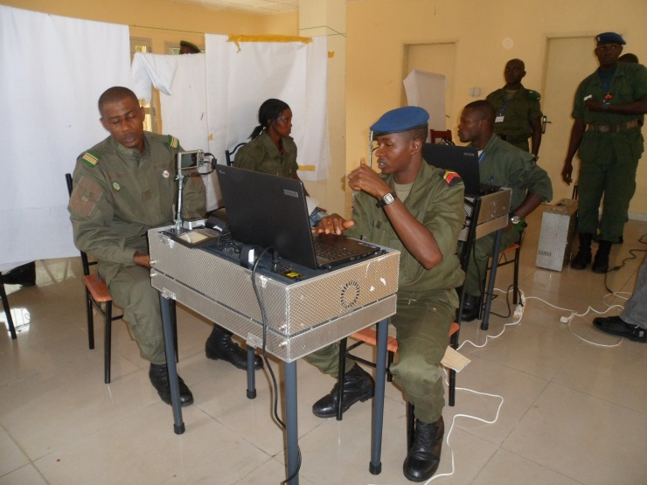 |  | Une vue du recensement biométrique des militaires en Guinée : le dispositif fourni par une société sud-africaine se compose d’un kit totalement autonome comprenant un Laptop, un appareil photo numérique, et une palette de prise d’empreintes digitales et une de signature.  Les informations sur les militaires étant déjà pré enregistrées, l’opération de recensement biométrique est réalisée en moyenne en trois minutes.  Le recensement est entièrement réalisé par des militaires de l’armée guinéenne, formés par le prestataire de services Sud-africain.
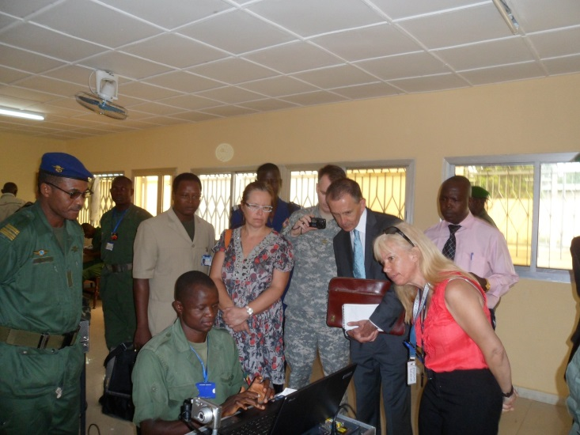 |  | Les experts des partenaires de la Guinée en visite pendant le recensement biométrique des forces armées en Guinée.
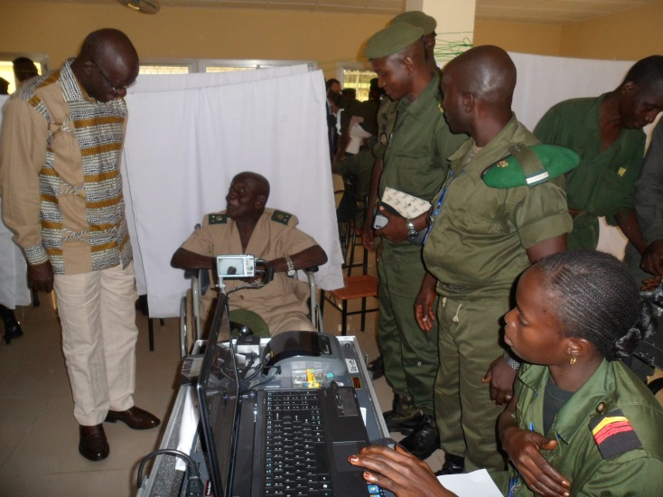 | Le Ministre Délégué à la Défense Nationale (debout à gauche) pendant le recensement de l’armée guinéenne. Ici, avec le militaire le plus ancien de l’armée Guinéenne, recruté en 1959 et toujours en activité.  L’opération est réalisée par une femme militaire ; la sélection des techniciens a été faite avec le souci d’équilibrer la représentation féminine dans toutes les activités du projet.

Le mot « programme » représente globalement l’ensemble des programmes, des programmes conjoints et des projets.
Les « résultats stratégiques », tels qu’ils sont définis dans le Plan directeur du PBF (PMP), le Plan des priorités ou le Descriptif de projet.
La date de démarrage est celle à laquelle a lieu le premier versement de fonds de la part du Bureau du MPTF, qui fait office d’Agent administratif. La date du versement figure sur le site MPTF Office GATEWAY
Conformément à l’approbation du Descriptif de projet original par l’instance décisionnaire concernée/ou le Comité directeur.
S’il y a eu prolongation de la durée du projet, la date de fin révisée et approuvée devrait figurer à cet endroit. À défaut d’approbation d’une quelconque extension du projet, la date de fin réelle est la même que la date de fin prévue à l’origine. La date de fin équivaut à la date de clôture opérationnelle – c’est-à-dire la date d’achèvement de l’ensemble des activités dont est chargée toute organisation participante dans le cadre du Plan MPTF ou du Programme conjoint approuvés. Concernant le Mémorandum d’accord, les organisations participantes doivent signaler au Bureau du MPTF que tel ou tel programme arrive au terme de ses activités opérationnelles.
Pour la réalisation du recensement biométrique des forces armées et la mise en place d’un système moderne de gestion des ressources humaines, le Gouvernement avait signé en 2010 un contrat de prestation de service avec la société Contiprint. Ledit contrat fut renégocié en 2011 avec l’assistance technique du PNUD, avec une réduction de plus de 40% du coût du contrat. Ce contrat inclut notamment : la fourniture des équipements nécessaires au recensement, le déploiement d’un réseau informatique entre les différentes unités des forces armées, le développement d’une application informatique pour la gestion des ressources humaines et la formation du personnel national.

